本网-综合资讯

广元市群众合唱音乐季苍溪赛区竞演活动圆满举行

1月11日晚上，“感恩奋进新时代、唱响蜀道新篇章”广元市群众合唱音乐季苍溪赛区竞演活动在苍溪县文广中心影剧院举行。
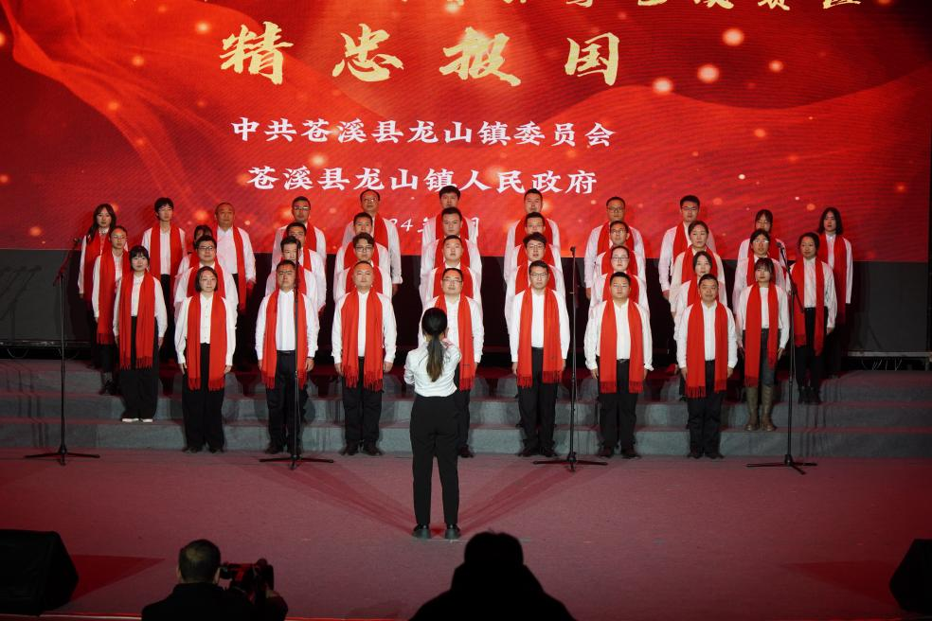
图为竞演现场 罗先知摄
竞演现场，灯光璀璨，14支参赛队伍身着华服、精神饱满，昂扬向上的《祖国不会忘记》《歌唱祖国》《没有共产党就没有新中国》，脍炙人口的《众人划桨开大船》《你笑起来真好看》……一段段慷慨激昂的红色旋律、一首首振奋人心的经典歌曲轮番上演，赢得台下观众的阵阵掌声。比赛结束后，苍溪县文化馆的舞蹈剧目《溯· 跃》、模特形体走姿《飞》，也为现场观众献上了一场精彩的视听盛宴。
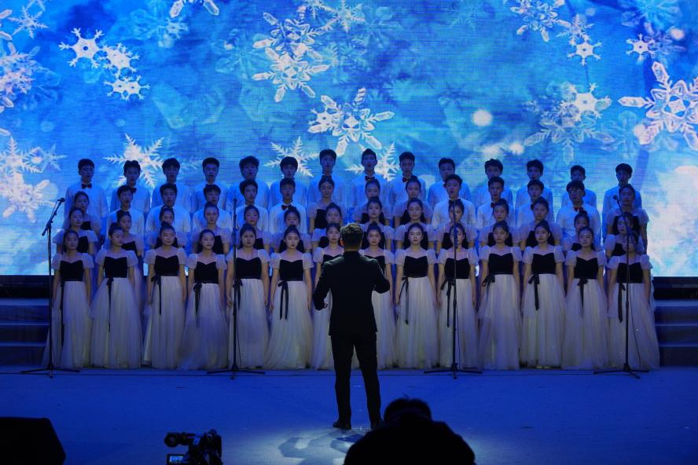
图为竞演现场 罗先知摄
“今晚的比赛非常精彩，参赛选手的精彩演唱，让我在家门口也享受到了一场音乐盛宴。”观众张林说道。
经过现场激烈角逐，评委们认真评审，此次竞演活动最终评选出一等奖1个、二等奖2个、三等奖3个、优秀组织奖8个，出席活动的领导现场为获奖者颁奖。一等奖获得者县教科局队表示，接下来将加强练习，力争在全市竞演中取得一个好成绩。
据悉，本次竞演活动由中共苍溪县委、苍溪县人民政府主办，县委宣传部、县文化旅游和体育局、县新时代文明实践中心承办，活动旨在通过紧紧围绕县委“543”发展战略，加快推进新时代文化强县建设，不断唤醒基层乡镇、广大群众的文化主体意识，展现新时代人民群众的获得感和幸福感，激发广大干部群众不服输、敢争先的精气神，让全县人民与城市发展同频共振、深度融合、共生共荣，更好地推动全县文化事业繁荣发展。此次竞演活动评选出来的一等奖合唱团也将代表苍溪县参加市级竞演。（刘敏 徐竞瑜）

